ГЕНЕРАЛЬНАЯ ПРОКУРАТУРА РОССИЙСКОЙ ФЕДЕРАЦИИ ОБЪЯВЛЯЕТ О ПРОВЕДЕНИИ МЕЖДУНАРОДНОГО МОЛОДЕЖНОГО КОНКУРСА СОЦИАЛЬНОЙ АНТИКОРРУПЦИОННОЙ РЕКЛАМЫ «ВМЕСТЕ ПРОТИВ КОРРУПЦИИ!»
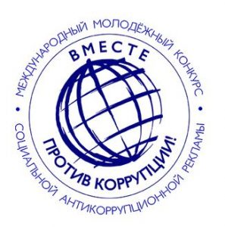
В 2020 году Генеральная прокуратура Российской Федерации выступает организатором Международного молодежного конкурса социальной антикоррупционной рекламы «Вместе против коррупции!» для молодежи из всех государств мира.
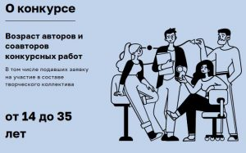
Информационными партнерами этого проекта в России являются государственные органы, общественные организации, научные и образовательные учреждения страны, молодежные объединения.
К участию в конкурсе приглашаются молодые люди в возрасте от 14 до 35 лет, которым предлагается подготовить конкурсные работы на тему «Вместе против коррупции!».
Прием работ будет осуществляться с 1 мая по 1 октября 2020 г. на официальном сайте конкурса www.anticorruption.life в двух номинациях – «Лучший плакат» и «Лучший видеоролик».
В конкурсных работах необходимо отразить современные государственные механизмы борьбы с коррупцией в различных сферах жизнедеятельности общества, а также роль и значение международного сотрудничества в данном направлении.

Правила проведения международного конкурса доступны на сайте конкурса на официальных языках Организации Объединенных Наций: английском, арабском, испанском, китайском, русском, французском.
Торжественную церемонию награждения победителей конкурса планируется приурочить к Международному дню борьбы с коррупцией (9 декабря).
Предложение о проведении конкурса анонсировано Генеральной прокуратурой Российской Федерации совместно с Администрацией Президента Российской Федерации и Министерством иностранных дел Российской Федерации в декабре 2019 г. на 8-й сессии Конференции государств – участников Конвенции Организации Объединенных Наций против коррупции в г. Абу-Даби, ОАЭ.
Выражаем надежду, что международный проект привлечет широкое внимание общества к вопросам профилактики коррупции, будет способствовать распространению нетерпимого отношения к ее проявлениям.
